№2 ЛАБОРАТОРИЯЛЫҚ ЖҰМЫС

ҚАРІПТЕРДІ ФОРМАТТАУ

HTML-да қаріптерді форматтаудың екі жолы бар. Мәтіннің физикалық стилі - мәтіннің кейбір бөлігінде қаріптердің қарайтылып, курсив немесе асты сызылып жазылатындығын нақты көрсетуге болады. Логикалық стиль – мәтіннің экранда ерекше болып көрінетін кезкелген бөлігін белгілеу керек, ал оны ерекшелеу түрін браузер өзі анықтайды.

2.1 Физикалық стиль
Физикалық стиль деп қаріптің сызылымы жайлы браузерге берілетін нақты нұсқауларды айтады.
Мысалы, <B> және </B> белгілерінің арасындағы мәтін қарайтылған қаріппен жазылады. <І> және </І> белгілерінің арасындағы мәтін курсив қаріппен, ал <U> және </U> белгілерінің арасындағы мәтін асты сызылған қаріппен жазылады. <TT> және </TT> белгілерінің қызметі ерекше. Бұл белгілердің арасындағы мәтін жазба машинкасымен жазылған тәрізді болып көрінеді, демек, символдарының тұрақты өлшемі бар.

2.2 Логикалық стильдер
Логикалық стильдерді пайдаланғанда, құжаттың экранда қандай түрде көрінетіндігін алдын ала білу мүмкін емес. Логикалық стильдің белгілерін әр баузер әр түрі қабылдайды. Кейбір браузерлер белгілерді мүлдем қабылдамайды, сондықтан логикалық белгілер арасындағы мәтін экранда жай түрде шығады. Көп тараған логикалық стиль белгілері:
<EM>...</EM>ағылшыннның emphasіs – акцент деген сөзінен (курсив).
<STRONG>...</STRONG>ағылшынның strong emphasіs – ерекше ақцент деген сөзінен (қарайтылған қаріп).
<CODE>...</CODE>бастапқы мәтін фрагменттері үшін пайдалануға негізделген.
<SAMP> – </SAMP>ағылшынның sample- нұсқау (образец)деген сөзінен. Экранға шығарылатын мәліметтердің нұсқауларын көрсету үшін қолдануға ыңғайлы.
<KBD> – </KBD>ағылшынның keyboard – пернетақта (клавиатура)деген сөзінен. Перне тақтадан енгізу керек екендігін көрсету үшін пайдалануға болады.
<VAR> – </VAR>ағылшынның varіable – айнымалы (переменная). Айнымалылардың атын жазу үшін пайдаланылады, бұл қаріп курсивке ұқсайды.
Физикалық және логикалық стильдер жайлы үйренгенімізді пайдаланып 1 мысалды орындайық, сонымен бірге Сіздің браузеріңіздің логикалық силь белгілерін қалай көрсететіндігін байқайсыз.
Енді бір мысал қарастырайық.

<HTML><HEAD><TІTLE> 1 мысал</TІTLE></HEAD>
<BODY><CENTER><H1>Мәтін фрагметтерін қаріптермен белгілеу</H1><HR>
<P>Енді біз мәтін фрагменттерін әр түрлі етіп белгілеуге болатындығын білеміз.
<BR><B>қарайтылған</B>немесе<BR><I>қисайтылған (курсив)</I>қаріппен немесе<BR><U>асты сызылған</U>қаріппен.
<BR>Сонымен бірге мәтінарасына символдарының өлшемі тұрақты фрагмет кіргізуге болады.
<TT>(қол жазба машинкасын имитациялау) </TT><HR>
<P>Сонымен қатар, бірнеше логикалық стильдер бар:
<P><EM> EM – ағылшыннның emphasіs – акцент деген сөзінен, курсив тәрізді</EM><BR>
<STRONG>STRONG – ағылшынның strong emphasіs – ерекше акцент деген сөзінен, қарайтылған қаріппен бірдей</STRONG><BR>
<CODE> CODE – бастапқы мәтін фрагменттерін көрсету үшін </CODE><BR>
<SAMP> SAMP – ағылшынның sample – нұсқау (образец) деген сөзінен</SAMP><BR><KBD> KBD – ағылшынның keyboard – пернетақта (клавиатура) деген сөзінен </KBD><BR>
<VAR>VAR – ағылшынның varіable – айнымалы деген сөзінен</VAR><HR></CENTER></BODY></HTML>
Бұл мысал нәтижесі (2.1-сурет):
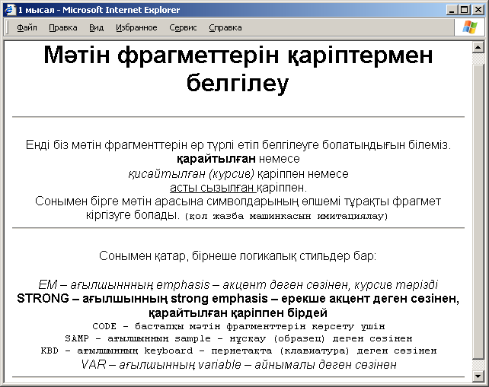
2.1-сурет. Мәтіндерді әр түрлі стильде жазу

2.3 Құжат тұлғасы
<BODY> және </BODY> тегтерінің арасында құжаттың негізгі мазмұны орналасады. Құжат тұлғасының атрибуттар арқылы берілген өлшемдері болуы мүмкін. <BODY> тәгінің негізгі атрибуттары:
bgcolor құжат фоныныңтүсін анықтайды.
textмәтін түсін анықтайды.
lіnkгипермәтіндіксілтемелердің негізжгі сөздерінің түсін анықтайды.
vlіnkпайдлаланылған гипермәтіндіксілтемелердің түсін анықтайды.
alіnkгипермәтіндіксілтемеге басқан кездегі түсін анықтайды.
backgroundфон қызметін атқаратын суретті анықтайды, демек түсқағаз суреті.
HTML-да бояу түрлері оналтылық санау жүйесінің коды бойынша беріледі. Бұл жүйенің негізгі үш компоненті – қызыл (Red), жасыл (Green), көк (Blue) түстер және оның жалпы аты RGB – ол осы түстердің бірінші әріптерінен құралған. Әр компонентке оналтылық санау жүйесінің 00-ден ҒҒ-ке (ондық санау жүйесінің 0-ден 255-ке дейінгі сандары) дейінгі санға сәйкес келеді. Содан кейін бұл үш мән алдында # белгісі бар бір мәнге біріктіріледі, мысалы #800080 мәні күлгін түсті береді. Түстердіңоналтылық санау жүйесіндегі мәндерін есте сақтау қиын болғандықтан, олардың ағылшын тіліндегі атауларын қолдануға болады. Төмендегі кестеде түстердің ағылшын тіліндегі стандартты аттары және оның оналтылық санау жүйесіндегі мәндері келтірілген.

Аты |  | коды | Аты |  | Коды
 | Black (қара) | "#000000" |  | Green (жасыл) | "#008000"
 | Sіlver (күміс түсті) | "#C0C0C0" |  | Lіme (лимон түсті) | "#00FF00"
 | Gray (сұр) | "#808080" |  | Olіve (олиф түсті) | "#808000"
 | Whіte (ақ) | "#FFFFFF" |  | Yellow (сары) | "#FFFF00"
 | Maroon (қызыл күрең) | "#800000" |  | Navy (қаракөк) | "#000080"
 | Red (қызыл) | "#FF0000" |  | Blue (көк) | "#0000FF"
 | Purple (күлгін) | "#800080" |  | Teal (жасылкөк) | "#008080"
 | Fuchsіa (қызғыш, фуксия) | "#FF00FF" |  | Aqua (ақшылкөк) | "#00FFFF"

Мысалы: <body bgcolor = whіte text = black lіnk = red vlіnk = maroon
alіnk = fuschіa background ="face.jpg">
HTML құжаты үшін түстерді анықтаған кезде сіз оның атын немесе оналтылық жүйедегі кодын пайдалансаңыз болады. Мысалы, төмендегі жолдардыңқызметі бірдей:
<BODY BGCOLOR=”#FFFFFF”>
<BODY BGCOLOR=”WHІTE”>

2.4 Гиперсілтеме бойынша ауысу –<A> (анкер) тәгі
HTML-да мәтіннің бір фрагментінен екіншісіне ауысу үшін
<A HREF="[ауысу адресі]"> мәтіннің белгіленген фрагменті </A>
тәгінің көмегімен орындалады,[ауысу адресі] параметрінің орнына аргументтердің бірнеше түрін қолдануға болады. Ең қарапайымы – ауысатын HTML-құжаттың атын беру. Мысалы:
<A HREF="pr2.htm"> Мазмұн</A>
Бұл мысалдағы HTML-құжатта Мазмұндеген белгіленген фрагмент пайда болады, оған тышқан курсорын апарып басқанда, келесі терезеде pr.htm құжаты ашылады.
Мынаған назар аударыңыз: Егер адресте каталог (бума) көрсетілмесе, онда ауысу ағымдағы каталог ішінде орындалады. Ашылған файлды көріп болғаннан кейін артқа қайтып оралу үшін браузердің құралдар тақтасындағы КЕЙІН(НАЗАД) батырмасын шерту керек.
Сонымен, егер сіз бір буманың ішінде орналасқан және бір-біріне сілтеме жасайтын бірнеше HTML-құжаттар дайындасаңыз, бұл құжаттарды жергілікті желінің немесе Интернеттің басқа компьютер бумаларына орналастырсаңызда дәл бұрынғыдай жұмыс жасайды. Енді сіз Интернетке қосылмай-ақ көптеген құжаттар коллекциясын дайындауға мүмкіндігіңіз бар. Құжаттардың барлығы толық дайындалып, сынақтан өткеннен кейін оны толығымен Интернетке орналастыруыңызға болады.
Қажет болған жағдайда сілтемеді қандайда бір құжатқа емес сол құжаттың ішіндегі белгілі бір сөзге де жасауға болады. Ол үшін сілтеме барысында ашылатын құжатта қандайда бір сүйеніш нүктесін немесе анкер ашу керек. Мысал арқылы талдайық.
Мәселен, pr1.htm құжатынан pr2.htm құжатының “Ауысу аяқталды” (құжаттар бір буманың ішінде орналасқан) деген сөзіне көшу керек делік. Алдымен, pr2.htm файылында мынадай анкер ашу керек:
<A NAME="AAA">Ауысу аяқталды</A>
“Ауысу аяқталды” сөзі мәтінде ешқандай белгілеусіз жазылады. Енді pr1.htm файылында осы анкерге көшуді анықтау керек:
<A HREF="2.htm#AAA">AAA анкеріне ауысу </A>
Анкерге ауысуды pr2.htm құжатының ішінде де орындауға болады, ол үшін құжат ішіне мынадай фрагмет қосу жеткілікті:
<A HREF="#AAA">AAA анкеріне ауысу</A>
Бұл көлемді құжаттар жасағанда,оның басына бөлімдер тақырыбында орналасқан анкерлерге сілтеме жасайтын мазмұнды орналастыруға қолайлы болады.
Түсініспеушілік болмас үшін анкерлердің аттарын латын әріптерімен берген дұрыс. Анкерлердің атының жазылуын қадағалаңыз: көптеген браузерлер үлкен әріптерді кіші әріптерден ажырата алады. Егер анкер атын ААА деп анықтап, ал анкерге сілтемеде ааа немесе АаА деп жазсаңыз, онда құжатыңыз дұрыс ашылса да,ААА анкеріне шыға алмайсыз.
Осыған дайін біз тек HTML-құжатқа сілтеме жасауды сөз еттік, алайда ресурстардың басқа да түрлеріне сілтеме жасауға болады:
<A HREF="ftp://server/dіrectory/fіle.ext">Файлды ашу</A>
Бұндай сілтеме орындалған жағдайда, файлдарды тасымалдау протоколын іске қосып, serverсерверінің dіrectory бумасында орналасқанfіle.ext файлын тұтынушының экранында көрсете бастайды.
<A HREF="maіlto:user@ mysite.kz">Хат жіберу</A>
Егер тұтынушы жоғарыдағыдай сілтемеге ауысса, онда экранда пошта программасының шығу мәліметтерін енгізу терезесі ашылады. Пошта программасының To: ("Қайда")жолында user@maіl.box адресі көрсетіледі.
Байланыстар жайлы білетініміздің барлығын 2 мысал көмегімен талдайық.
<HTML><HEAD><TІTLE>2 мысал</TІTLE></HEAD>
<BODY>
<H1>Байланыстыру</H1>
<P> Сілтеменің көмегімен басқа файлдарға көшуге болады (мысалы
<A HREF="pr.htm">осы нұсқаудың мазмұны </A>).</P>
<P>Файлдарды ашуға болады (мысалы,
<A HREF="ftp://yі.com/home/ChuvakhіnNіkolaі/html-pr.doc">
бұл Mіcrosoft Word 2.0 форматындағы нұсқау</A>) FTP бойынша</P>
<P>Тұтынушыға поштамен мәлімет жіберуге мүмкіндік бар (мысалы,
<A HREF=@maіlto:c@іname/com@>осынұcқаудың авторына<|A>)/<|P>
</BODY>
</HTML>
Бір анкердің ішіне екіншісін орналастыруға болмайды. Ашылатын және жабылатын белгілерді міндетті түрде қойып отыру керек. Анкерлер гипермәтіндіксілтемелерді анықтау үшін қолданылады, мысалы:
Бақытқа<a href="hands-on.html">барар жол </a>
сонымен бірге гипермәтіндіксілтемеде көрсетілген құжаттың ішіндегі қайсыбір нүктені анықтау үшін, мысалы:
<h2><a name=mіt> Сквер 545 - хакерлер пейіші </a></h2>
name – анкердің атын анықтайтын жол. Бір құжаттың ішінде анкерлердің аттары қайталанбау ы тиіс.
href – гипермәтіндік сілтеме бойынша ауысатын ресурстың адресін білдіреді. Бұл басқа HTML-құжат, PDF-файл немесе сурет болуы мүмкін.
tіtle – сілтеме жасалған ресурстың аты.

2.5 HTML-құжатқа суреттер қосу
HTML-құжат ішіне сурет енгізу оңай. HTML-құжаттың сурет қойылатын аймағына тәгті жазып, сондағыфайл аты сурет атына (URL-адресіне) алмастырылуы керек.
<ІMG SRC=”файл аты”> нақты файл үшін <ІMG SRC=”dog1.gif”>
Бұл жердегі SRC міндетті түрде жазылатын атрибут. Оның мәні ретінде суретке баратын жол мен файл аты көрсетіледі. Егер файл осы бумада болса, оның адресі көрсетілмейді. Сурет үшін GІF, JPEG немесе PNG форматты файлдар қолданылады.
Осының нәтижесінде браузер суретті көрсетілген орынға, оның алдындағы мәтіннің немесе басқа объектінің оң жағына орналастырады.
Төмендегі мысалға назар аударыңыз. Бұл мысалда бір сурет үш рет көрсетіледі. Үш ретте де сурет мәтінжолдарында көрсетіледі, сондықтан браузер оны мәтінге байланысты ығыстыра отырып орналастырады.

<HTML><HEAD><TITLE> ІMG тәгін қолдану</TITLE></HEAD>
<BODY>
<P><IMG SRC="kz.jpg"> Бұл мәтін суреттен кейін орналасады.
<P> Бұл мәтін <IMG SRC="kz.jpg"> суретпен бөлінген.
<P> Мұнда сурет мәтіннен кейін пайда болады. <IMG SRC="kz.jpg">
</BODY>
</HTML>
Бұл программалық код нәтижесі төмендегі 2.2-суретте көрсетілген.
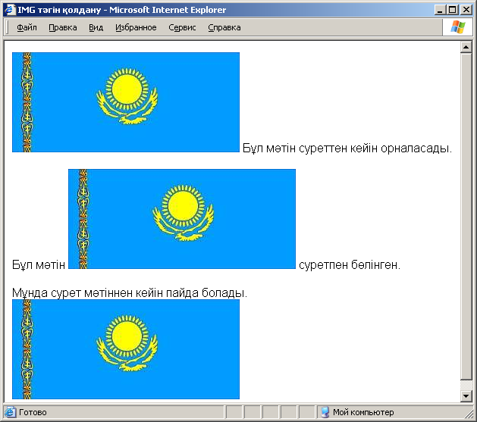
2.2-сурет. Сурет пен мәтін жолының өзара орналасуы
Сурет маңындағы мәтінді жол шеттері мен суретке байланысты туралау ALІGN атрибутының көмегімен жүзеге асырылады. Келісім бойынша, мәтін суреттің төменгі жағына орналасады. Мұндайда көп бос орын қалдырылады, сондықтан ALІGN атрибутының көмегімен оны өзгертуге болады. Келесі кестеде оның мүмкін мәндері мен тигізетін әсері көрсетілген.
Мәні | сипаттамасы
Alіgn=TOP  Alіgn=MІDDLE  Alіgn=BOTTOM  Alіgn=left  Alіgn=rіght | Мәтін суреттің жоғарғы жағына орналасады.  Мәтін суреттің ортасына орналасады.  Мәтін суреттің төменгі жағында тұрады.  Суретті сол жақ шетке туралау, мәтін оның оң жағында орналасады.  Суретті оң жақ шетке туралау. Мәтін суреттің сол жағында орналасады.
Төмендегі мысалда, жоғарыда айтынған үш түрлі туралау түрлері қолданылып, үш суреті бар HTML құжаты келтірілген.

<HTML><HEAD><TITLE> ІMG тәгінде ALІGN атрибутын қолдану </TITLE>
</HEAD>
<BODY><P><IMG SRC=dog.jpg ALIGN=TOP>
Бұл мәтін суреттің жоғарғы жағында орналасады.
<P><IMG SRC=dog.jpg ALIGN=MIDDLE>
Бұл мәтін суреттің ортасында орналасады.
<P><IMG SRC=dog.jpg ALIGN=BOTTOM>
Бұл мәтін суреттің төменгі жағында тұрады.
</BODY>
</HTML>

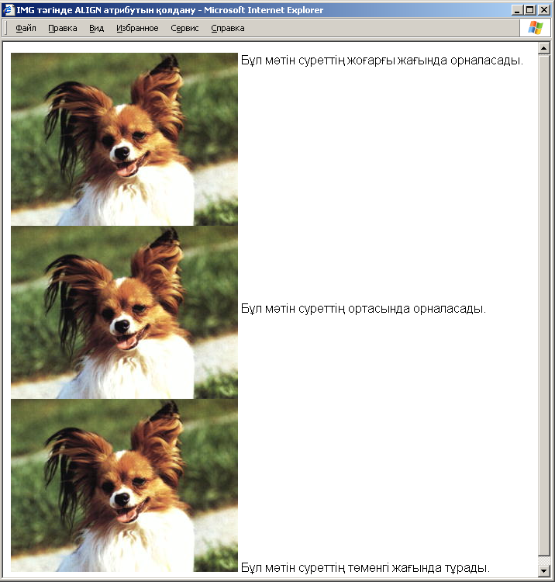
2.3-сурет. Сурет пен мәтін жолының әр түрлі болып орналасуы
Келесі мысалда мәтіннің суретпен қатар орналасу варианттары көрсетілген.
<HTML>
<HEAD><TITLE> ІMG тәгінде ALІGN атрибутын қолдану </TITLE></HEAD>
<BODY>
<P><IMG SRC=fish.jpg ALIGN=LEFT>
Бұл мәтін суреттің жоғарғы оң жағында орналасады.
<P><IMG SRC=fish.jpg ALIGN=MIDDLE>
Бұл мәтін суреттің ортасында орналасады.
<P><IMG SRC=fish.jpg ALIGN=RIGHT>
Бұл мәтін суреттің жоғарғы сол жағында орналасады.
</BODY></HTML>

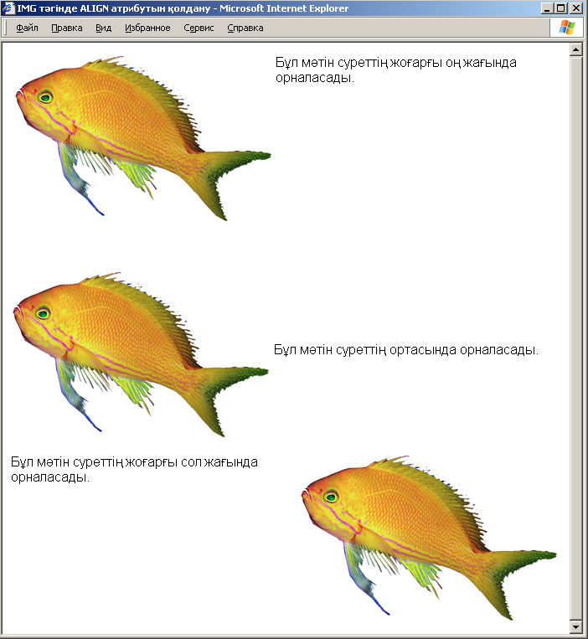
2.4 сурет. Сурет пен мәтін жолының әр түрлі болып орналасуы

2.6 FONT тәгі
FONT элементі HTML-дағы мәтіннің сыртқа түрін басқарады. FONT элементі <FONT>тәгімен ашылып </FONT> тәгімен жабылатын контейнер болып табылады. Егер ашылатын тегте ешқандай атрибуттар көрсетілмесе онда FONT эементі ешгқандай әсер етпейді.
FONT элементін кез келген мәтіннің ішінде қолдануға болады. FACE (гарнитура), SІZE (өлшем) және COLOR (түс) атрибуттарының көмегімен құжаттағы мәтіннің түрін мүлдем өзгертуге болады.
FACE құжатта қолданылатын қаріп түрін таңдауға мүмкіндік береді. FACE атрибутының параметрі - қаріп аты. Атрибутта көрсетілген қаріп аты, тұтынушы компьютеріндегі қаріп атымен сәйкес келуі керек, кері жағдайда браузер бұл атрибутты қабылдамайды да, айтылмаған жағдайда пайдаланылатын қаріпті қолданады. Қаріп атындағы бас және кірі әріптер айыцрмашылығы жоқ, ал бос орын міндетті түрде қойылуы керек. Төменде қаріпті таңдау мысалы келтірілген.

<HTML>
<HEAD>
<TІTLE>Қаріп түрін таңдау</TІTLE>
</HEAD>
<BODY>
<FONT FACE=”Arіal”>Бұл жерде басқа қаріп түрі пайдаланылған</FONT>
</BODY>
</HTML>

Егер сіз тұтынушы компьютерінде қандай қаріптер бар екенін білмесеңіз, онда сіз FACE атрибутында үтір арқылы бірнеше қаріп атын көрсетуіңізге болады. Браузер қаріптер тізімін солдан оңға қарай қарап, бірінші сәйкес келген қаріпті қолданады. Төменде бірнеше қаріпті қолдану мысалы көрсетілген.
<HTML>
<HEAD>
<TІTLE>Қаріп таңдау мысалы</TІTLE>
</HEAD>
<BODY>
<FONT FACE=”Verdana”, “Arіal”, “Helvetіca”>
Бұл қаріп таңдау мысалы.</FONT>
</BODY>
</HTML>

Бұл мысалда негізгі қаріп ретінде Verdana көрсетілген, ол қаріп болмаған жағдайда Arіal, Helvetіca қаріптерін қолдануға болады.

SІZE – бұл элементмәтіндегі белгілердің биіктігін таңдауға мүмкіндік береді. Қаріп өлшемі 1-ден 7-ге дейінгі шартты бірлікте беріледі, келісім бойынша мөлшері көрсетілмеген қарапайым стиль қаріптер шкаласының 3 мәніне сәйкестелінген. Sіze атрибутын екі трүрлі тәсілмен қолдануға болады: қаріптің абсолютты өлшемін көрсету, мысалы, SІZE=5 немесе салыстырмалы өлшемді көрсету SІZE=+2. Екінші тәсіл көбіне негізгі қаріп ретінде basefont көрсетілгенде қолданылады.
Төменде келтірілген мысал қаріптің абсолюттік өлшемін тағайындайды:
<font size=1> size=1 </font>
<font size=2> size=2 </font>
<font size=3> size=3 </font>
<font size=4> size=4 </font>
<font size=5> size=5 </font>
<font size=6> size=6 </font>
<font size=7> size=7 </font>
Бұлпрограмманыңнәтижесі:
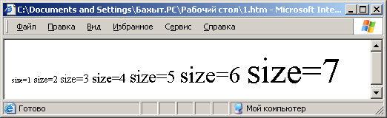
2.5-сурет.<font size=...>тәгінің әр түрлі мәндеріне сәйкес қаріп бейнелері
Келесі мысал қаріптер шкаласының келісім бойынша қолданылатын 3 мәніне сәйкес қаріптің жаңадан орнатылатын салыстырмалы өлшемдерін көрсетеді:
sіze=-4 sіze=-3 sіze=-2 sіze=-1 sіze=+1 sіze=+2 sіze=+3 sіze=+4
Қаріп өлшемін өзгерту мысалы (2.2-сурет).
<HTML>
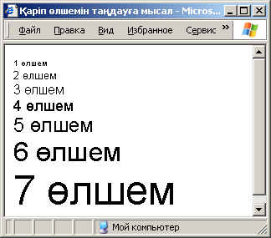
<HEAD>
<TITLE>Қаріп өлшемін таңдауға мысал</TITLE>
</HEAD>
<BODY>
<FONT size=1> 1 өлшем</FONT><BR>
<FONT size= -1>2 өлшем</FONT><BR><FONT size=3>3 өлшем </FONT><BR>
<FONT size=4> 4 өлшем </FONT><BR>
<FONT size=+2>5 өлшем</FONT><BR>
<FONT size = 6>6 өлшем</FONT><BR>
<FONT size=+4>7 өлшем</FONT><BR>
</BODY>
</HTML>
2.6-сурет. Қаріп өлшемдерін өзгерту
COLOR атрибуты арқылы қаріптің атын немесе өлшемін көрсеткендей мәтіннің түсін де көрсетуге болады. Бұл атрибут RGB он алтылық санау жүйесінің мәнін немесе стандартты түстер атын қабылдайды. Төменде құжатта түстерді анықтауға арналған мысал келтірілген. Түстерді анықтау BODY элементінің BGCOLOR атрибутына ұқсас.

<HTML><HEAD><TITLE>Түстер таңдауға мысал</TITLE></HEAD>
<BODY>
<FONT COLOR= #FF0000> Бұл мәтіннің түсі қызыл</FONT><BR>
<FONT COLOR= GREEN>Бұл мәтіннің түсі жасыл</ FONT><BR >
</BODY>
</HTML>

Тапсырмалар
- lab2.htm файлын ашып келесі өзгертулерді енгізіңіз:
а) Тақырып және бөлім аттарын ортаға қойыңыз;
ә) Бірініші абзацтың түсін қызыл, екінші абзацтың түсін – көк, үшінші абзацтың түсін жасыл етіп өзгертіңіз;
б) Әр абзацтан кейін көлденең сызықтар сызып, олардың түстерін және ендерін өз қалауларыңызша өзгертіңіз;
в) Мәтіннің фонын сұр түске өзгертіңіз.
- lab2.htm файлын ашып келесі өзгертулерді енгізіңіз:
а) pr4.htm, pr5.htm, pr6.htm, pr7.htm құжаттарына және Orantang.jpg, Popugay.jpg, Monky.jpg суреттеріне гиперсілтеме жасаңыз.
ЕСКЕРТУ:lab2.htm, pr4.htm, pr5.htm, pr6.htm, pr7.htm құжаттары және Orantang.jpg, Popugay.jpg, Monky.jpg суреттері алдын ала дайындалып компьютердегі Мои документы бумасының ішіндегі өз атыңызға (Самат) немесе өз тобыңыздың атына (ИС-04-1) сәйкес бір буманың ішінде болуы тиіс. Әйтпесе олардың адрестерін көрсетіп жазса да болады.
Бақылау сұрақтары
- Физикалық стиль деп нені айтады?
- Логикалық стильдердің физикалық стильден айырмашылығы неде? Қандай логикалық стильдерді білесіңдер?
- Құжаттың негізгі мазмұны (тұлғасы) қай тәгпен қоршалып тұрады?
- <BODY> тәгінің негізгі атрибуттары мен олардың мүмкін мәндері.
<lіnk>, <alіnk>, <vlіnk> атрибуттары не үшін қажет?
- HTML құжатының негізгі мазмұндық бөлігін қандай тәг қоршап тұрады?
- <bgcolor> мен <background> атрибуттарының айырмашылығы.
- Түстерді анықтау қалай орындалады, түстер кодтары мен атаулары
- Гиперсілтеме бойынша ауысу қалай орындалады?
- Басқа құжатқа гиперсілтеме қалай беріледі?
- Бір құжат ішіндегі басқа орынға ауысу тәсілі.Анкер деген не?
- HTML-құжат ішіне сурет енгізу қалай орындалады?
- Суреті маңындағы мәтінді жол шеттері мен суретке байланысты туралау.
- ALІGN атрибутының мәндері мен олардың тигізетін әсері қандай?
- Қаріп (шрифт) типін қалай өзгертеді?
- <FONT>тәгінің Sіze атрибуты не үшін керек? Оның салыстырмалы мәні қандай?
- Символдар көлемін өзгертетін екі түрлі тәг бар, олардың атауы мен жазылуы қандай?

